**제품 소프트웨어 보고서**

**자율주행 카트**



|  |  |
| --- | --- |
| **지도 교수** | **강형주 교수님** |
| **제 출 일** | **2021. 03. 13** |
| **팀 원** | **2015136045 김형기**  **2015136107 이현진** |

**목차**

**1. 사전설치** **3**

1.1 Jetson nano 3

1.1.1 jetson nano 설치 준비 3

1.1.2 jetson nano iso 파일 설치 3

1.1.3 jetson nano ros melodic 설치 6

1.1.4 jetson nano ros workspace 생성 7

1.2 arduino 설치 8

1.2.1 차량 제어 arduino 배선 8

1.2.2 버튼 컨트롤 arduino 배선 9

1.2.3 jetson nano에 arduino 설치 9

1.3 Jetson Inference 설치 9

1.3.1 설치 페이지 9

1.3.2 ROS Melodic 사전 설치 9

**2. 코드에 관한 설명** **10**

2.1 사람 추적 기술에 대한 개요 10

2.2 코드 및 실행 명령어 분류 12

2.2 문제점 해결 방안 15

2.3 개발 환경 16

**4. 참고문헌 및 부록** **16**

# 

# 1. **사전설치**

## 1.1 Jetson nano

### 1.1.1 jetson nano 설치 준비

우선 자율 주행 카트의 메인 컨트롤을 담당할 jetson nano에 소프트웨어를 설치하기 위해서는 우선 jetson nano 및 micro sd카드(64gb)가 기본적으로 필요하다. 그리고 설치를 진행하기 위해 유선랜을 jetson nano에 연결시켜야한다.

### 1.1.2 jetson nano iso 파일 설치

우선 자율 주행 카트의 메인 컨트롤을 담당할 jetson nano의 필수 설치요소는 크게 1. jetson nano os(ubuntu 18.04) 설치, 2. ros melodic 설치, 3. 코드 실행에 필요한 사전 설치로 나누어진다.

우선 jetson nano os 설치부터 시작을 하겠다. jetson nano에 ubuntu 18.04를 설치하기 위해서는 nvidia 社 홈페이지로부터 <https://developer.nvidia.com/embedded/learn/get-started-jetson-nano-devkit#write> 로 들어간다.

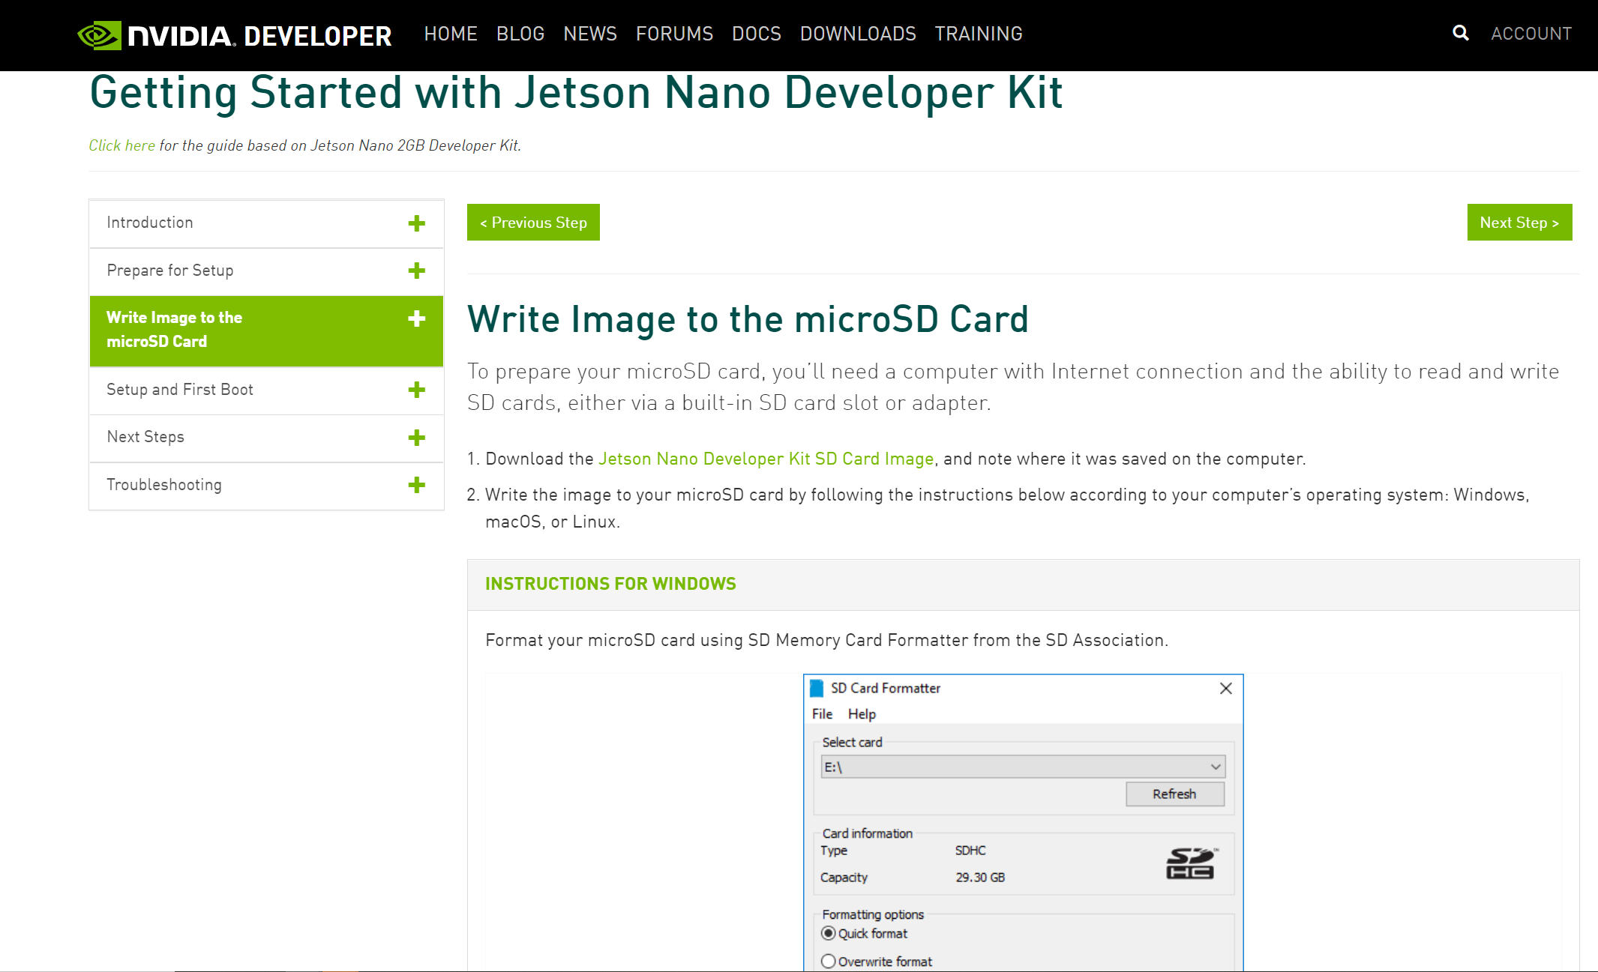

해당 페이지에서 가이드를 따라 설치를 진행한다.

1. Jetson Nano Developer Kit SD Card image를 눌러 ios 파일을 다운로드한다.
   1. 이때 다운로드 속도가 매우 느리므로 vpn 우회등을 통해 미국 서버로 바꾼 후 다운로드를 하면 더 빠르게 다운로드할 수 있다.
2. micro sd 카드를 sd card formatter를 이용하여 포맷한다.
3. etcher를 다운받은 후, 이를 이용하여 micro sd 카드에 jetson nano ios 파일을 설치한다.
4. 설치 완료한 sd 카드를 jetson nano에 삽입한다.

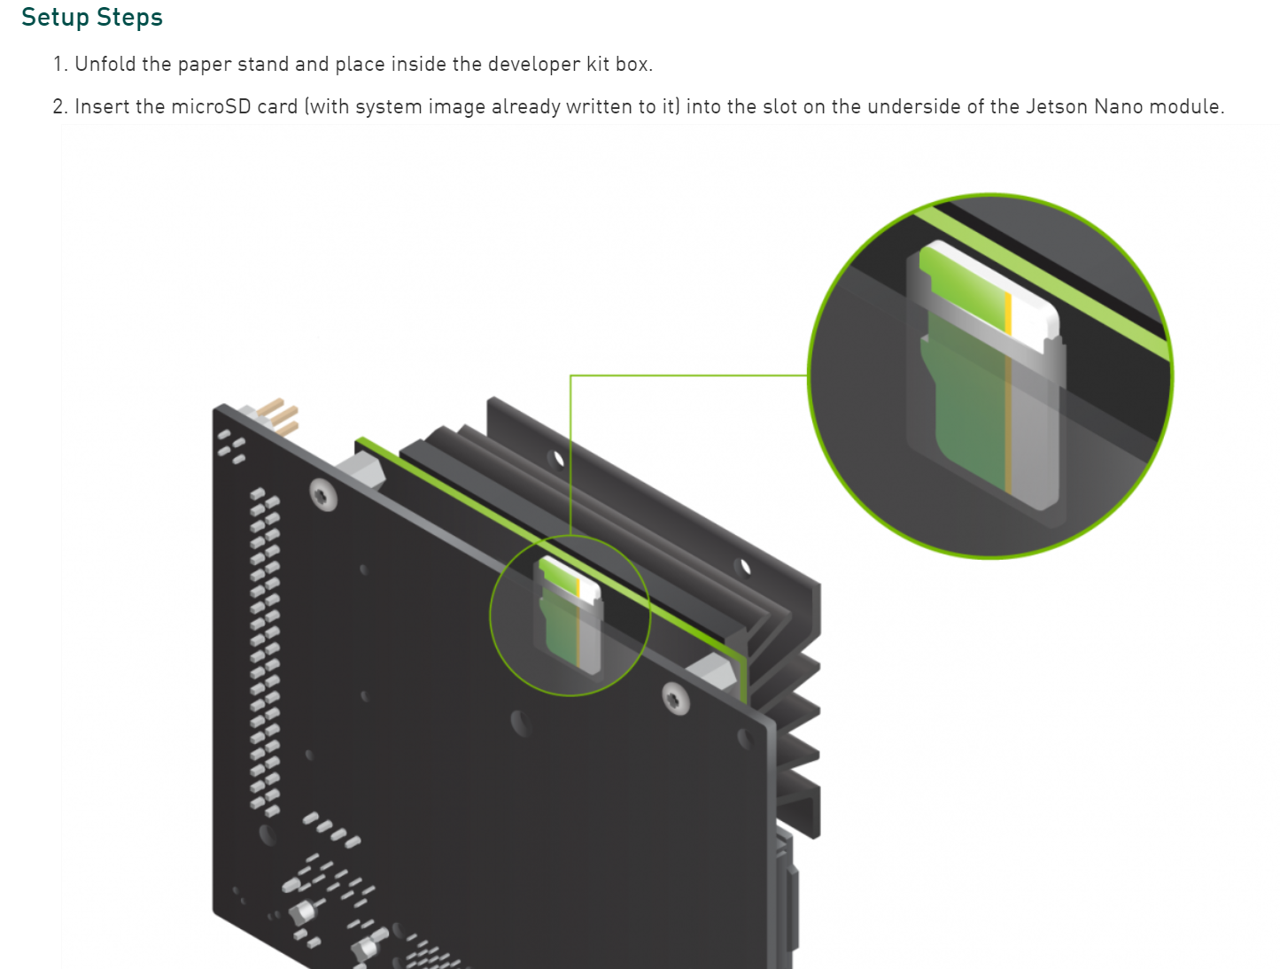

1. 이후의 과정은 <https://www.youtube.com/watch?v=km0yT99eVTY&t=22s> 해당 영상을 참고하면서 하면 좋을듯 싶다.
   1. 이 과정을 진행하기 위해서는 랜선을 jetson nano에 연결해주어야한다.
   2. 또는 jetson nano에 무선 모듈을 장착하여 와이파이 신호를 잡을 수 있다.
      1. 이 과정은 무선 컨트롤러를 연동하기 위한 필수 요소이므로 반드시 해야한다.
      2. 인텔 8265AC 와이파이 모듈을 설치한다.
      3. 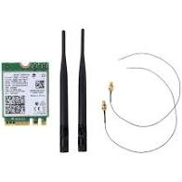
      4. 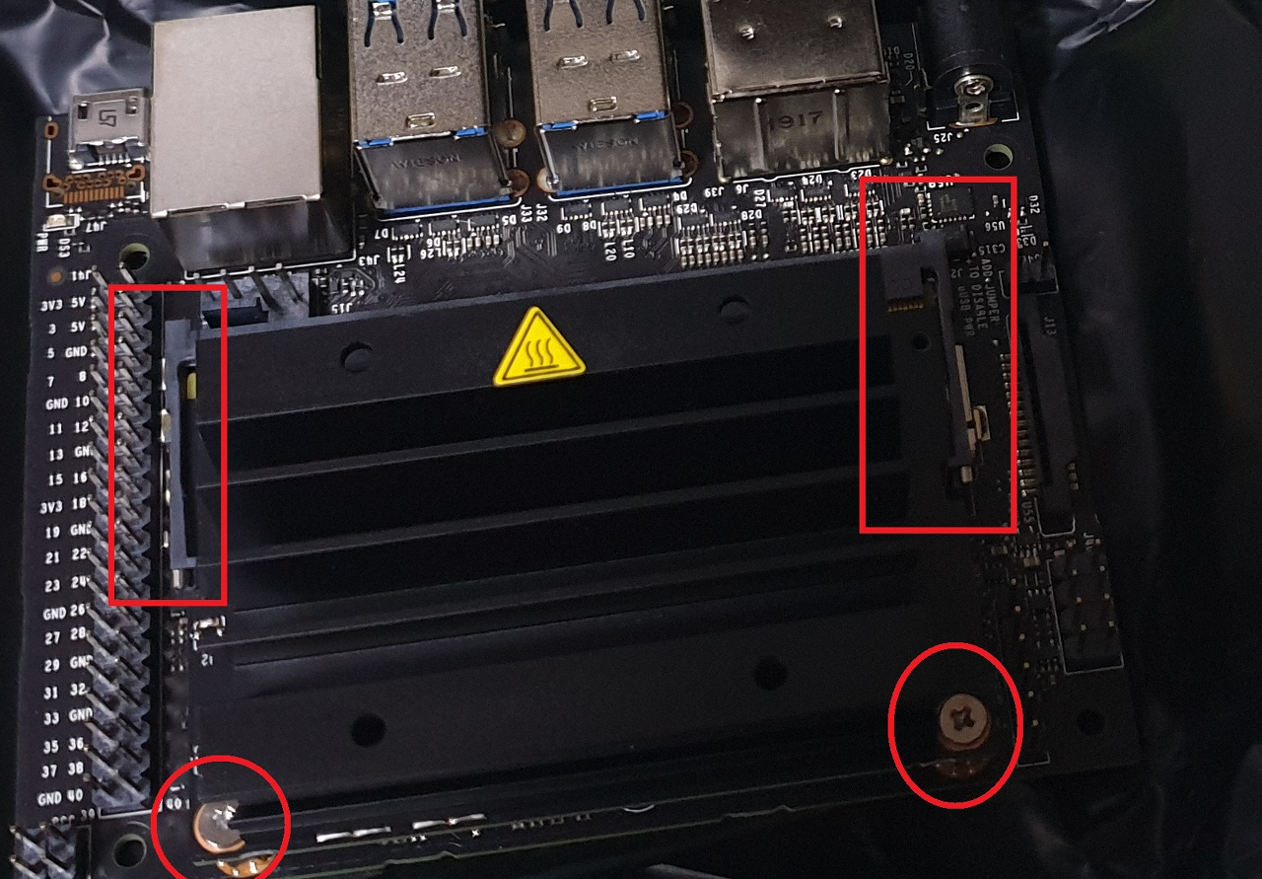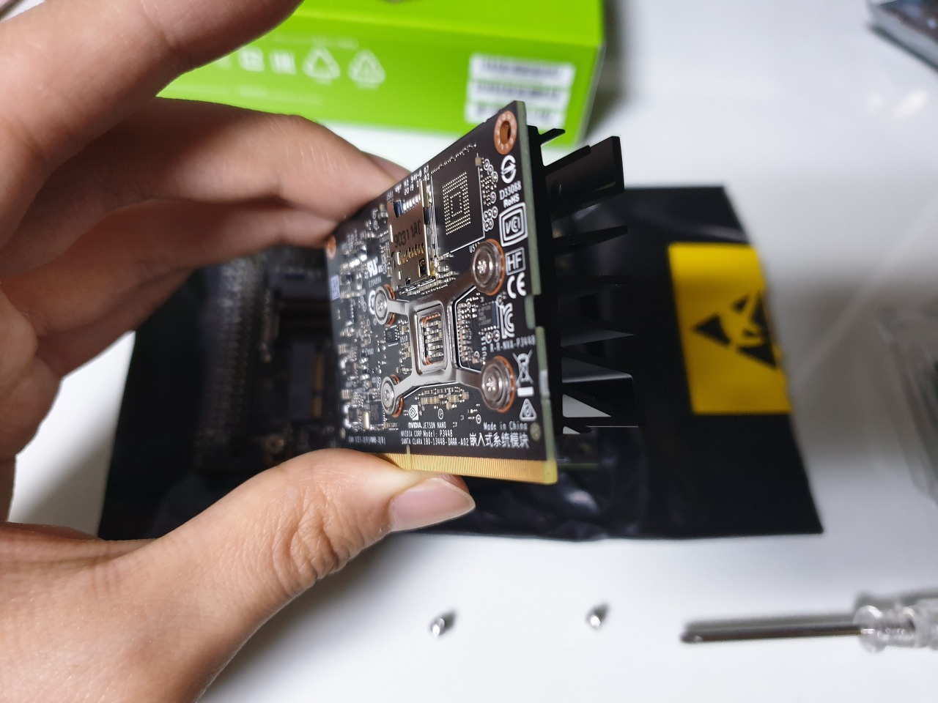
      5. 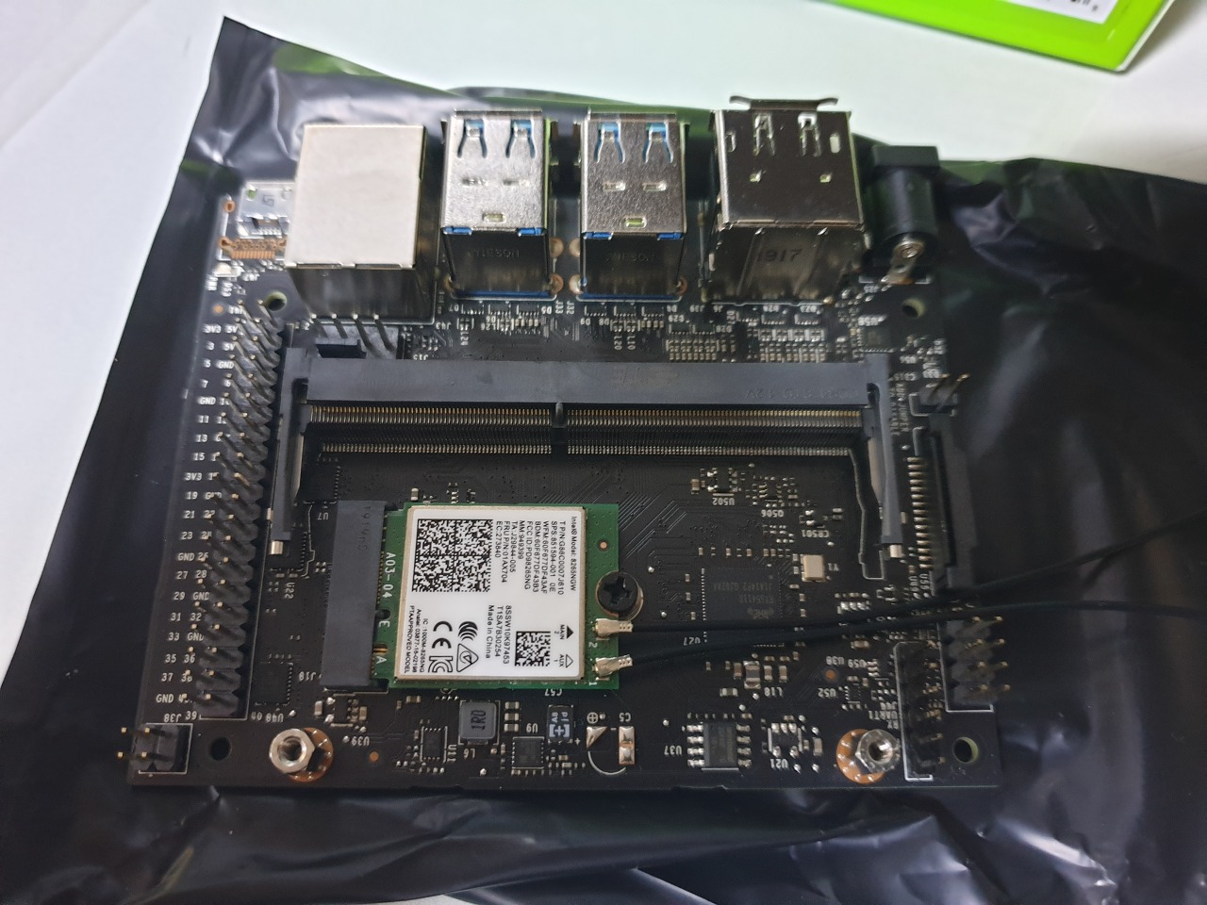
   3. 언어 선택 시, 그냥 영어로 진행하는 것이 이후의 오류 해결이 더 편리하여 영상을 따라하는 것을 권장한다.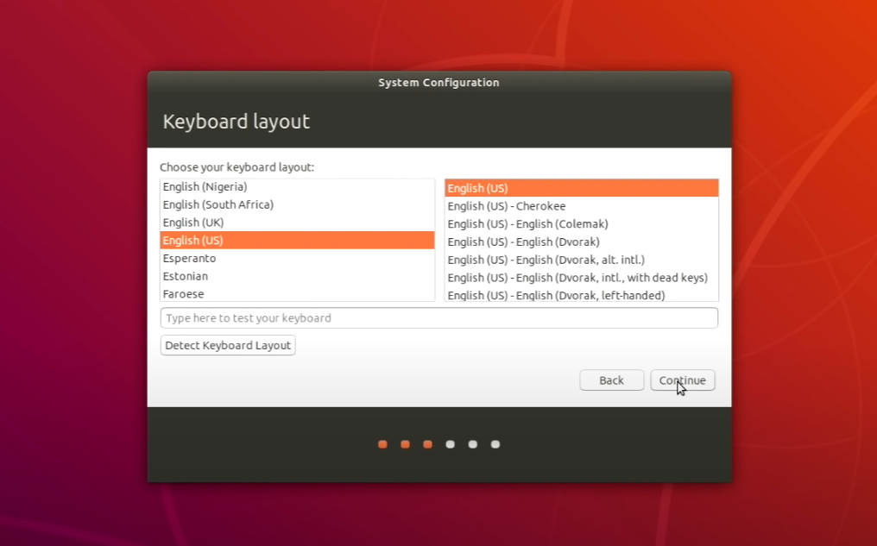
   4. 지역 선택은 한국, 서울을 지정해준다.
   5. name 및 패스워드를 지정하는 부분에서는 your name, your computer’s name, Pick a username 모두 그냥 간단하게 하는게 좋다. (ex. cart), 또한 패스워드 또한 한번 길게 지정하면 짧게 재설정이 불가하므로 처음 지정할때 0000, 1234등 간단하게만 지정한다. 그리고 부팅되자마자 바로 커져야 하므로 자동 로그인 항목을 체크한다.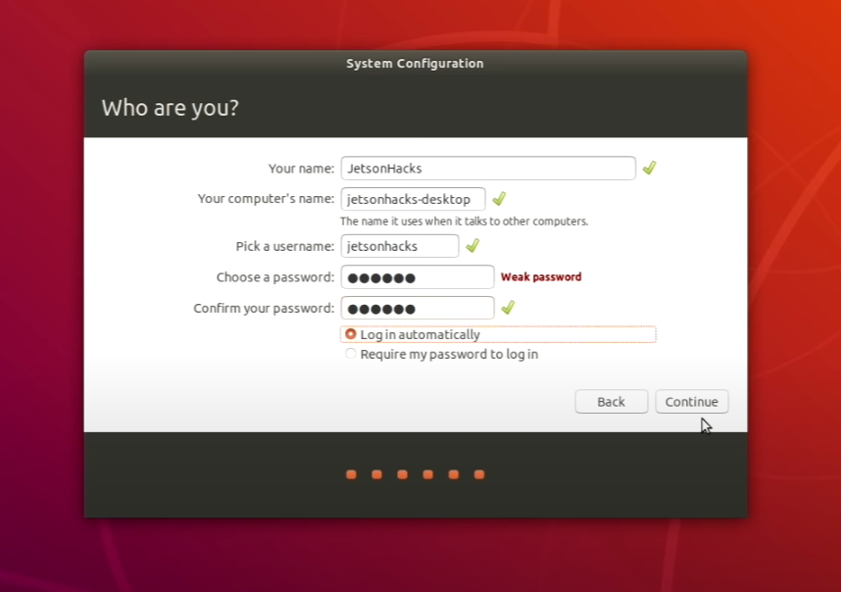

그럼 이제 ubuntu 설치는 끝났다.

### 1.1.3 jetson nano ros melodic 설치

이제 해당 jetson nano 환경에 ros programming에 필요한 ros melodic을 설치한다.

<http://wiki.ros.org/melodic/Installation/Ubuntu> 해당 웹페이지에 들어가 차례로 수행한다.

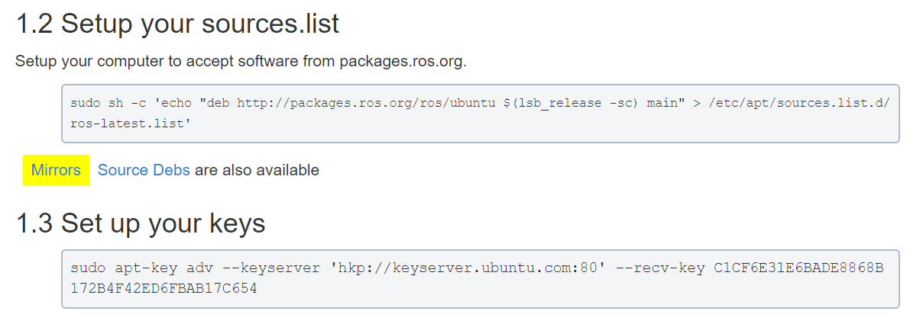

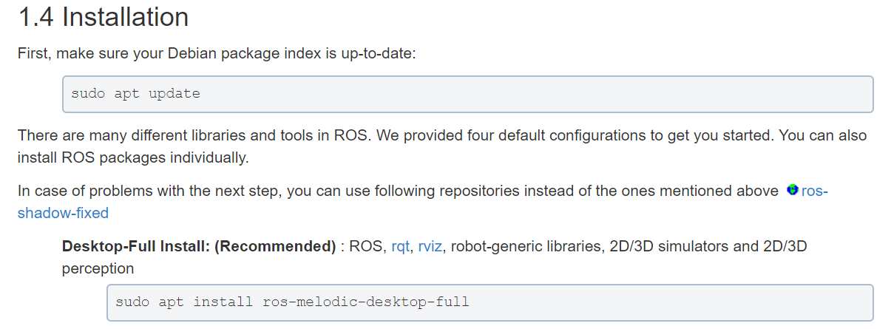

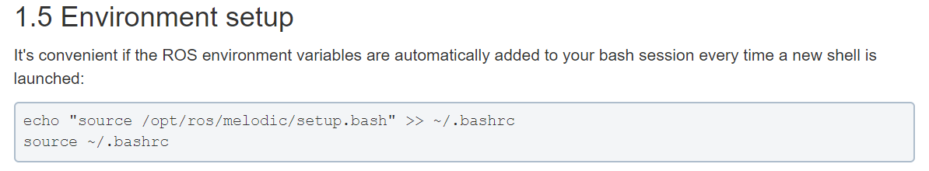

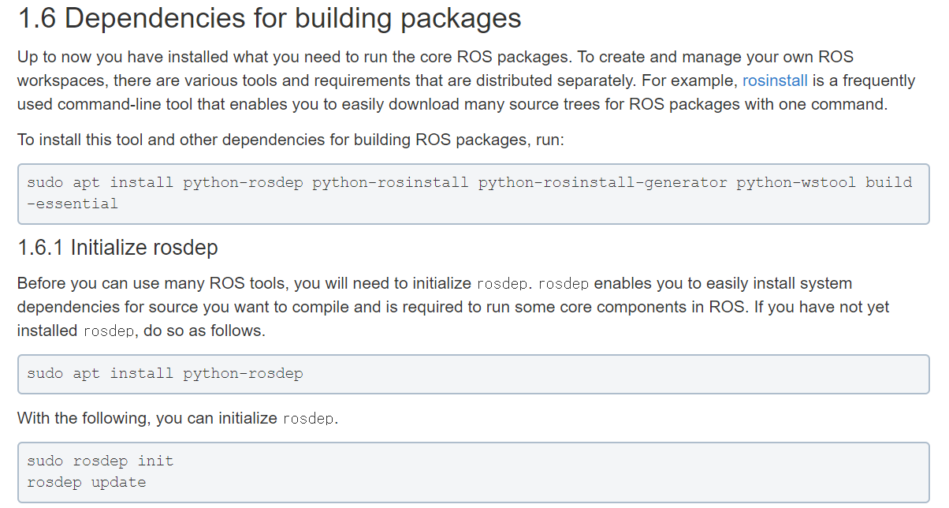

위의 과정을 잘 따라했다면, 이제 jetson nano에 ros가 설치 완료되었다.

### 1.1.4 jetson nano ros workspace 생성

이제 ros 프로그램을 위해 코드를 작성하고 빌드할 수 있는 workspace를 만들어보겠다.

<http://wiki.ros.org/ROS/Tutorials/InstallingandConfiguringROSEnvironment> 해당 페이지의 튜토리얼을 따라함으로써 생성가능하다.

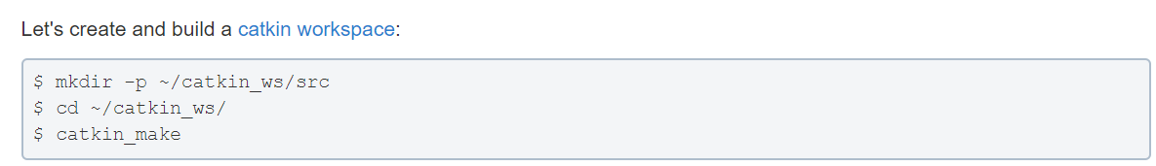

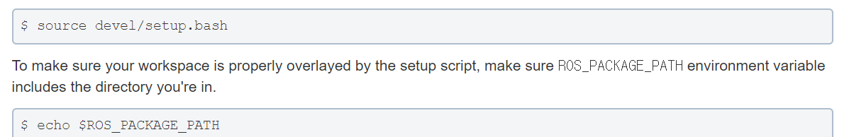

tip) ros 프로그래밍을 하기위해 catkin_make나 bashrc 파일을 여는 것의 간편화, 그리고 ros를 실행하는 컴퓨터의 ip 설정들을 해주기위해

bashrc 파일을 설정한다.

1. $ sudo gedit ~/.bashrc 또는 $ sudo gedit .bashrc를 통해 bashrc를 연다.(sudo 명령어 후 패스워드를 입력하는 칸에는 우분투 설치때 설정한 패스워드를 입력한다.)
2. bashrc 파일의 맨 끝줄에서 한 칸 띄우고 다음과 같은 명령어를 입력한다.

|  |
| --- |
| alias eb = ‘gedit ~/.bashrc’  alias sb = ‘source ~/.bashrc’  alias cw = ‘cd ~/catkin_ws’  alias cs = ‘cd ~/catkin_ws/src’  alias cm = ‘cd ~/catkin_ws&&catkin_make’  (이전 과정을 잘 따라하였다면 이부분은 이미 기록되어있음)  source /opt/ros/melodic/setup.bash  (여기까지)  source ~/catkin_ws/devel/setup.bash  export ROS_MASTER_URI=<http://localhost:11311>  export ROS_HOSTNAME=localhost |

## 1.2 arduino 설치

### 1.2.1 차량 제어 arduino 배선

차량의 제어를 담당하는 arduino으로부터 나오는 신호는 전*후진 결정, 속도 결정, 부저 신호이다. 그렇기에 아두이노와 연결된 부품으로는 릴레이 보드와 부저가 있고 릴레이 보드에서 나오는 신호선으로 전진, 후진을 결정, 아두이노에서 나오는 선을 통해 속도를 조절, 주변환경의 변화에 따라 부저가 울린다.

### 1.2.2 버튼 컨트롤 arduino 배선

버튼 컨트롤의 경우 기능적으로 크게 2가지로 나눌 수 있다.

하나는 메인 컨트롤러(jetson nano)를 키는 전원 버튼, 그리고 모드 변경을 위한 푸시 버튼 및 e-stop 버튼이다.

첨부된 배선도를 보면 알 수 있다시피 아두이노가 관여되는 부분은 이 중 2번째로 모드 변경 신호를 아두이노가 받아 젯슨 나노에 전달한다.

### 1.2.3 jetson nano에 arduino 설치

<https://www.youtube.com/watch?v=sOpPAraBmPk&t=7s> 해당 영상 가이드를 보고 따라하면 설치가 완료된다.

따라할 과정은 밑의 명령어를 순서대로 실행하면 아두이노 설치가 된다.

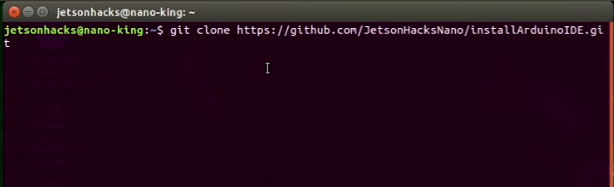

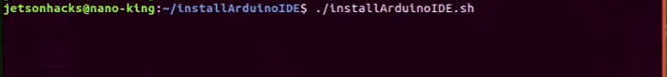

## 1.3 Jetson Inference 설치

### 1.3.1 설치 페이지

<https://github.com/dusty-nv/ros_deep_learning> 해당 페이지의 설치법에 따른다.

|  |
| --- |
| $ cd ~  $ sudo apt-get install git cmake  $ git clone --recursive https://github.com/dusty-nv/jetson-inference  $ cd jetson-inference  $ mkdir build  $ cd build  $ cmake ../  $ make -j$(nproc)  $ sudo make install  $ sudo ldconfig |

위의 순서대로 terminal 창에 명령어를 입력후 실행한다.

그럼 카메라 센서를 이용하여 사람 인식을 위한 사전 설치는 끝이 난다.

### 1.3.2 ROS Melodic 사전 설치

|  |
| --- |
| $ sudo apt-get install ros-melodic-image-transport ros-melodic-vision-msgs |

ros 상에서 이미지 데이터를 처리하기 위한 사전 설치이다.

# 2. 코드에 관한 설명

### 2.1 사람 추적 기술에 대한 개요

1. 기존의 컨셉

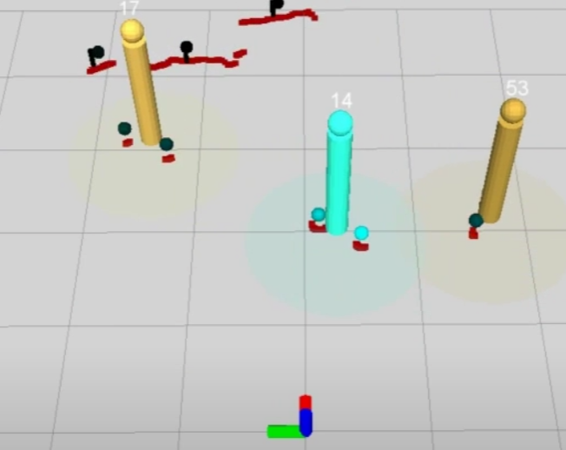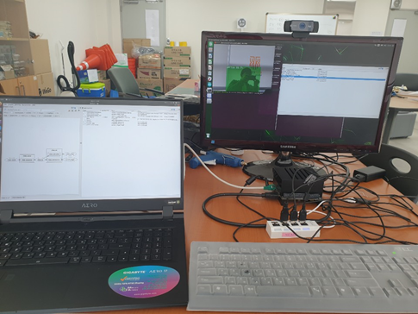

<그림 1. LIDAR 센서 및 웹캠을 통한 사람 인식>

기존의 테스트 단계에서는 노트북을 이용한 추적이었기에 컴퓨팅 자원을 많이 끌어다 쓸 수 있었다. 그러나 LIDAR 센서를 통한 사람 다리 추적 기법은 jetson nano 상에서는 너무 느려서 사용을 할 수 없었기에 좀 더 간소화한 작업을 거쳤다.

1. 경량화

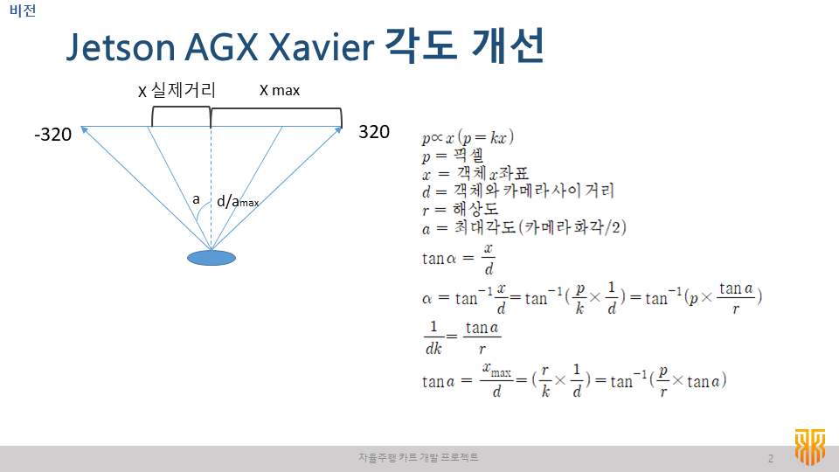

<그림 3. 웹캠을 이용한 객체와의 각도 계산식>

위의 계산식은 경량화 시킨 코드의 핵심 부분으로 이전의 라이다를 이용한 사람 추적이 아닌 웹캠을 이용하여 사람을 탐지하고 사람의 위치를 각도로 추적한다.

위의 식은 사용하는 웹캠(Logitech c920)의 화각 79°, 카메라 센서의 해상도(640 * 480)를 인지하고 이를 통해 추적하고자하는 객체와의 대략적인 각도를 얻을 수 있다.

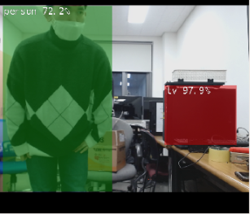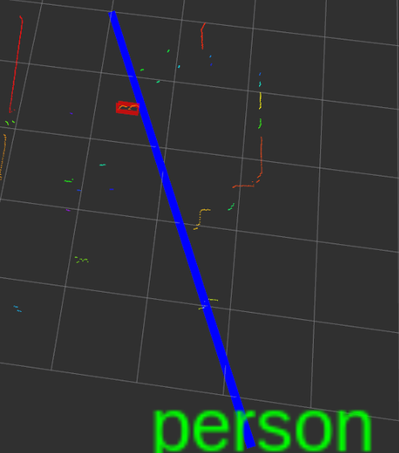

<그림 3. 웹캠을 이용한 사람 각도 인식>

그림과 같이 카메라 센서 상에 사람이 감지가 되면, 해당 각도 범위로 ROI(관심영역)이 설정되고 해당 영역에서 가장 가까운, 그리고 일정 크기의 객체를 사람으로 판단하여 추적하도록 하였다.

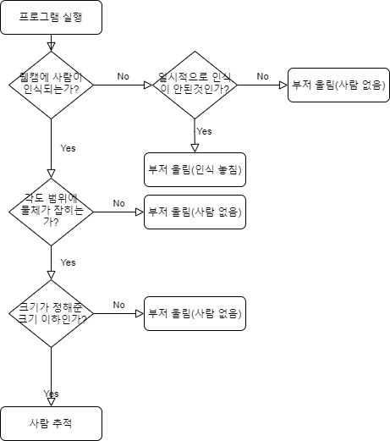

<그림 4. 알고리즘 순서도>

위의 알고리즘을 통해 사람의 위치를 추정하고 차량의 제어 신호를 조작하여 카트가 사람을 따라오도록 한다.

### 2.2 코드 및 실행 명령어 분류

**Jetson Nano 코드 및 실행 명령어**

**ros 실행 명령어**

|  |
| --- |
| $ roscore |

**비전 인식 ( 웹 캠 관련 코드 및 명령어)**

|  |
| --- |
| ros_deep_learning 폴더 : 카메라를 통한 사람 인식 관련 코드 모음  camera_degree 폴더 : ros_deep_learning 폴더 내의 코드들을 통해 사람을 인식하고 이를 기반으로 사람과 카메라간의 각도를 판단.  중요 파일  ros_deep_learning / launch / detectnetros1.launch  camera_degree / launch / camera.launch  **camera_degree / src / camera_degree_node.cpp**  camera_degree_node.cpp 코드 설명  사람 감지가 되었을 때, 사람이 중앙으로부터 몇도에 위치하는지에 대한 정보를 제공함.  detectnetros1.launch에서 제공되는 /detectnet/detections, /detectnet/find 서브스크라이브가 들어올 경우, camera_cb, find_cb 콜백 함수를 실행함.  함수 설명  camera_cb = 사람이 발견되면 2D 카메라 정보를 이용하여 사람이 위치하는 각도를 계산함.  find_cb = 사람이 발견되는지 대한 정보를 받아옴. |
| $ roslaunch camera.launch |

**라이다 인식 ( 전, 후방 라이다 관련 코드 및 명령어)**

|  |
| --- |
| rplidar_ros 폴더 : 라이다 실행 관련한 코드 모음  sos_fusion 폴더 : 라이다 데이터를 가공하여 클러스터링 및 사람 판단 관련 코드 모음  중요 파일  rplidar_ros / launch / two_lidars.launch  **sos_fusion / src / clustering.cpp, sos_fusion / src / clustering_back.cpp**  **sos_fusion / src / fusion.cpp, sos_fusion / src / fusion_back.cpp**  two_lidars.launch 코드 설명  카트의 앞, 뒤쪽에 달린 라이다를 동시에 실행시키는 코드로 기존의 라이다 한 대만 실행시키는 rplidar a3.launch 파일을 수정하여 _front, _behind launch 파일을 생성하고 이 두개를 실행하도록 함  clustering.cpp, clustering_back.cpp 코드 설명  라이다로부터 얻은 laserscan 데이터들을 이용하여 각각의 객체를 구분하고, 해당 객체들의 라이다로부터의 상대 좌표를 구한다.  fusion.cpp, fusion_back.cpp 코드 설명  클러스터링된 라이다 데이터들 중 사람이라고 인식된 객체를 표현하고, 카메라로부터 얻은 각도를 통해 사람의 각도를 시각화하기 위한 코드로 rviz 화면을 통해 볼 수 있도록 하였다. |
| $ roslaunch two_lidars.launch  $ rosrun clustering  $ rosrun clustering_back  $ rosrun fusion  $ rosrun fusion_back |

**차량 제어 메인 ( 차량 제어 관련 코드 및 명령어)**

|  |
| --- |
| ros_servo 폴더 : 입력된 위치 정보를 토대로 차량의 움직임 제어 코드 모음  rosserial 폴더 : ros 프로그램의 topic 정보를 아두이노에게 시리얼 통신을 통해 전달할 수 있도록하는 코드 모음  중요 파일  **ros_servo / src / ros_control.cpp**  **ros_servo / src / ros_button.cpp**  ros_control 코드 설명  버튼이 정상적으로 동작 할 수 있을지 지속적으로 확인하는 코드다. 젯슨 nano와 통신을 할 수 있게 됐을 때 ready 토픽에 1을 담아 전송해준다.  ros_control 코드 설명  카메라와 라이다, 아두이노(버튼)로부터 다양한 정보가 들어왔을 때, 카트가 어떠한 행동을 취해야 할 지 계산한다. cart_moving 함수를 통해 현재 아두이노(버튼)의 상태를 파악하고 E-STOP-조이스틱운전-전방트래킹-후방트래킹 순서로 검사를 하여 카트의 움직임을 최종 결정한다. E-STOP의 경우는 무조건 정지, 조이스틱운전의 경우, joy_drive 함수를 통해 카트의 움직임 결정, 트래킹의 경우 judge_move를 통한 장애물 감지와 사람 인지를 한 뒤 카트의 움직임을 결정한다.  함수 설명  find_cb = 사람이 감지되었는지에 대한 값을 저장하는 함수  joy_cb = 조이스틱의 x, y좌표를 저장하는 함수  button_cb = 전방의 버튼(상태)를 저장하는 함수  obstacle_cb = 장애물이 감지되었는지를 저장하는 함수 (전방)  obstacle_back_cb = 장애물이 감지되었는지를 저장하는 함수 (후방)  person_track_cb = 사람이 위치하는 각도를 저장하는 함수 (전방)  person_track_back_cb = 사람이 위치하는 각도를 저장하는 함수 (후방)  can_move = 라이다가 인지한 객체와 사람의 위치 각도과 비교하여 해당 각도로 움직일 수 있는지 알려주는 함수  judge_move = can_move의 함수를 토대로 최종적으로 움직일 수 있는지 확인하는 함수  cart_judge = 카트의 이동방향을 결정하고, 이동속도를 결정하는 함수  self_driving = 최종적으로 자율주행하고자 하는 방향과 이동속도를 결정하는 함수  joy_driving = 조이스틱의 x,y값을 이용하여 움직이고자 하는 방향과 이동속도를 결정하는 함수  cart_moving = 카트가 움직이고자 하는 정보를 최종적으로 결정해주는 함수 |
| $ roslaunch run_all_temp_v1 |
| roslaunch run_all_temp_v1 코드 내용 중 밑의 내용은 ros의 토픽 메시지를 아두이노에 넘기기 위한 serial 통신 부분으로 해당 명령어를 통해 jetson nano에서 생성된 메시지를 아두이노에 보낼 수 있고 또 아두이노로부터 받을 수 있다.  <!-- arduino cart control -->  <node name="serial_node_1" pkg="rosserial_python" type="serial_node.py">  <param name="port" value="/dev/arduino_mega"/>  <param name="baud" value="57600"/>  </node>  <!-- arduino cart button -->  <node name="serial_node_2" pkg="rosserial_python" type="serial_node.py">  <param name="port" value="/dev/arduino_uno"/>  <param name="baud" value="57600"/>  </node> |

**Arduino 코드**

차량 제어

|  |
| --- |
| tools 폴더 : 아두이노 코드가 담겨있는 파일, catkin이 아닌 Home에 존재함.  중요 파일  **cart_main.ino**  코드 설명  시작준비가 되었을 때, 버튼에 따라 어떠한 상태가 되어야 하는지에 대한 정보를 제공함. 기본값으로는 무선 컨트롤러 제어가 제공됨.  ros_control 에서 제공되는 cart_state 서브스크라이브가 들어올 경우, subtemp 콜백함수를 실행함. 이 후, 사용자의 행동에 따른 카트의 이동정보를 제공받아 실제 카트를 제어함.  상태의 경우는 총 11가지가 존재하는데 정지, 후진, 왼쪽이동, 오른쪽이동, 직진, 좌선회, 우선회, 후진좌선회, 후진우선회, 사람인지불능, 장애물인지, 임시사람인지불능이 있다.  함수 설명  setup = 아두이노가 시작할 때 실행되는 함수  loop = 아두이노가 지속적으로 실행하는 함수  relay_init = 모터 상태의 기본값을 설정 해주는 함수  relay_str = 모터 상태를 전진으로 설정하는 함수  relay_stop = 모터 상태를 정지로 설정하는 함수  relay_back = 모터 상태를 후진으로 설정하는 함수  relay_left = 모터 상태를 왼쪽으로 설정하는 함수  relay_right = 모터 상태를 오른쪽으로 설정하는 함수  relay_sleft = 모터 상태를 전진하면서 좌회전으로 설정하는 함수  relay_sright = 모터 상태를 전진하면서 우회전으로 설정하는 함수  relay_bleft = 모터 상태를 후진하면서 좌회전으로 설정하는 함수  relay_bright = 모터 상태를 후진하면서 우회전으로 설정하는 함수  relay_nperson = 사람인지불능으로 인해 모터 상태를 정지로 설정하고, 사람인지불능 전용 비프를 호출하는 함수  relay_temp_nperson = 임시적인 사람인지불능으로 인해 모터 상태를 정지로 설정하고, 임시적인 사람인지불능 전용 비프를 호출하는 함수  relay_obstacle = 장애물 감지로 인해 모터 상태를 정지로 설정하고, 장애물감지 전용 비프를 호출하는 함수 |

버튼 제어

|  |
| --- |
| tools 폴더 : 아두이노 코드가 담겨있는 파일, catkin이 아닌 Home에 존재함.  중요 파일  **cart_button.ino**  코드 설명  시작준비가 되었을 때, 버튼에 따라 어떠한 상태가 되어야 하는지에 대한 정보를 제공함. 기본값으로는 무선 컨트롤러 제어가 제공됨.  ros_button 에서 제공되는 /ready 서브스크라이브가 들어올 경우, sub_ready 콜백함수를 실행함. 이 후, 사용자가 선택한 버튼에 따른 상태에 맞는 버튼의 LED를 제어하고, 현재 상태를 cart_main에 보내줌.  상태의 경우는 총 4가지가 존재하고, 무선컨트롤러 제어, 전면 팔로잉, 후면 팔로잉, E-STOP이 존재한다. (E-STOP의 경우는 긴급상태 정지를 의미한다.)  함수 설명  setup = 아두이노가 시작할 때 실행되는 함수  loop = 아두이노가 지속적으로 실행하는 함수  sub_ready = 시작이 되었는지에 대한 검사하는 콜백 함수 |

### 2.2 문제점 해결 방안

|  |  |
| --- | --- |
| **문제점** | **해결방안** |
| 1. 웹캠 화각 문제 | * 사람이 웹캠 화각(79°)을 벗어나게 되면 사람의 위치를 특정하지 못해 추적에 문제가 생김. * 이를 해결하기 위해 광각 렌즈가 달린 웹캠으로 대체하면 해결할 것으로 보임 |
| 2. 라이다와 웹캠 간의 위치 차 | * 웹캠을 차량 브라켓에 고정하여 정해진 각도로만 회전 및 고정이 되도록 함 |
| 3. 차량 제어 문제 | * 차량의 모터 컨트롤러의 제대로 된 파악이 되지 않아 전진의 경우, 급정거가 계속 이루어진다. * 추후 차량의 모터를 엔코더 모터로 교체하여 정교한 제어가 이루어질 수 있도록 함 |

### 2.3 개발 환경

|  |  |  |
| --- | --- | --- |
| **구분** | **환경** | **상세 항목** |
| HW | CPU | 4-core ARM A57 @ 1.43GHz |
| RAM | 4GB 64 비트 LPDDR4 |
| VGA | 128 코어 Maxwell 472GFLOPs |
| SW | OS | Ubuntu 18.04 |
| Meta Os | ROS |
| IDE | Visual studio code |

# 4. 참고문헌 및 부록

* ros 설치법 / <http://wiki.ros.org/melodic/Installation/Ubuntu>
* ros arduino 설치 / http://wiki.ros.org/rosserial_arduino/Tutorials/Arduino%20IDE%20Setup
* jetson 기기를 이용한 객체 인식 / <https://github.com/dusty-nv/jetson-inference>
* object detection을 위한 CNN / http://www.rex-ai.info/docs/AI_study_SSD